1.软件安装
Anaconda安装：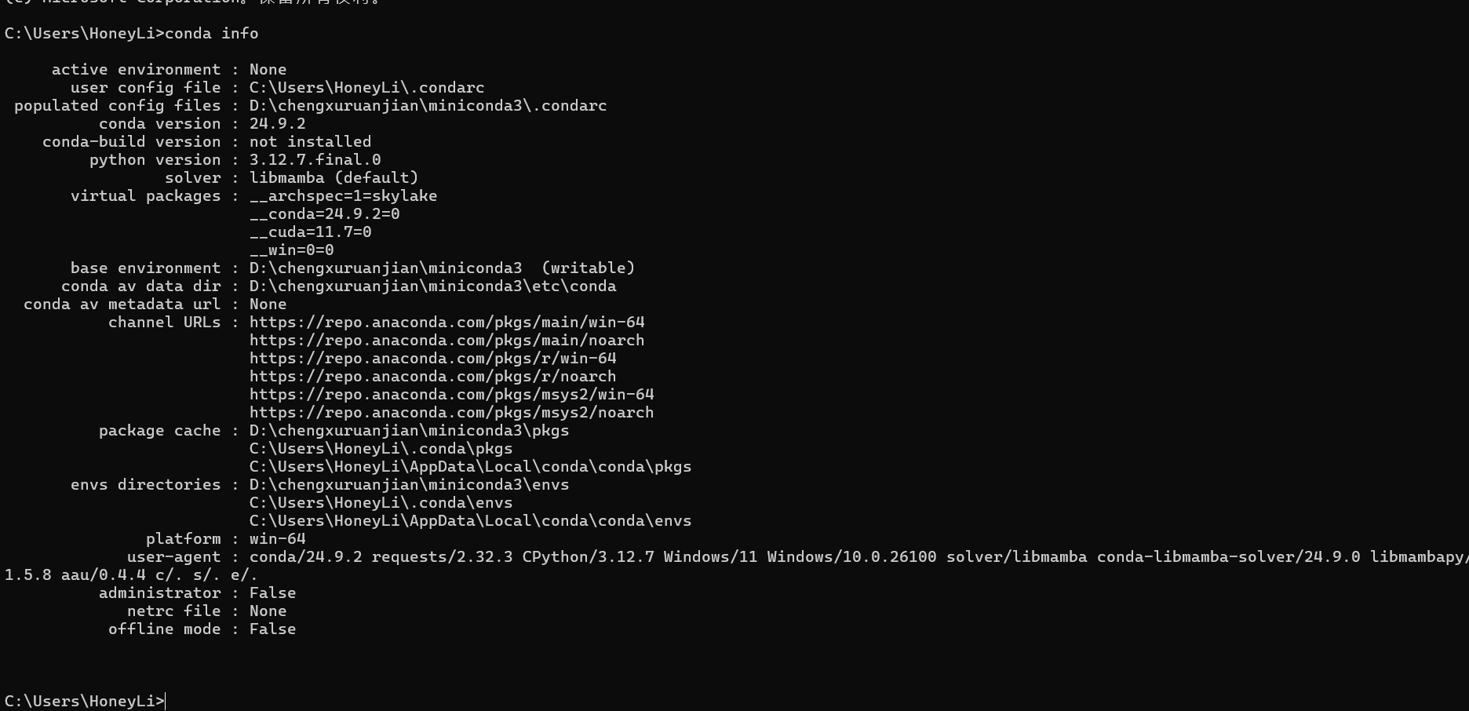
Pycharm安装：
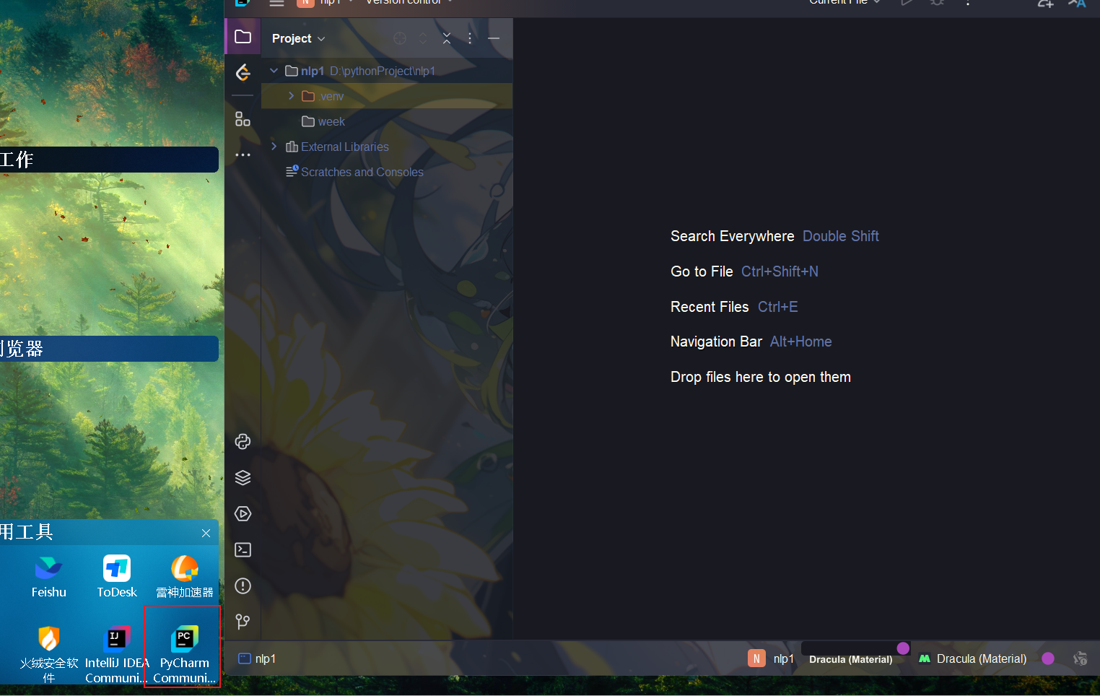

2.深度学习环境配置

anaconda创建py环境：
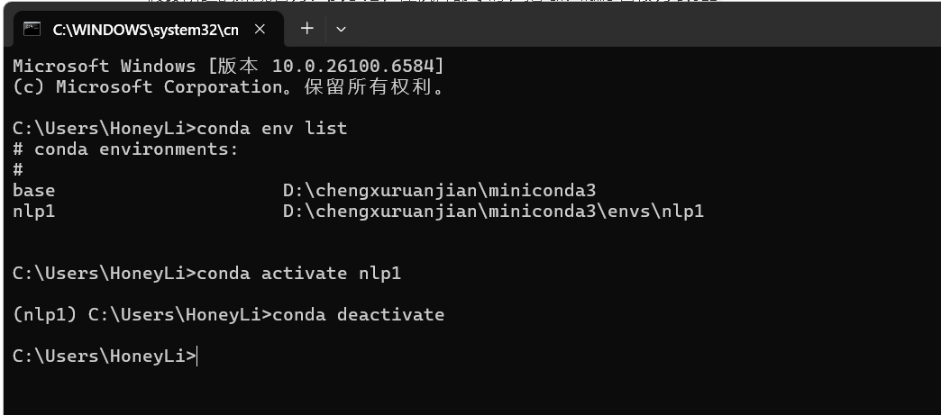
Numpy安装：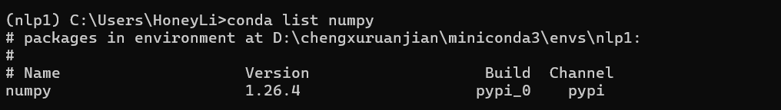
Pandas安装：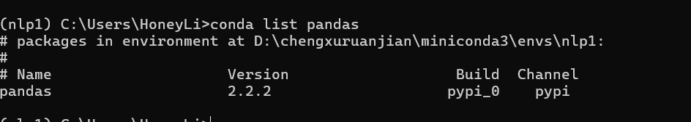
Matplotlib安装：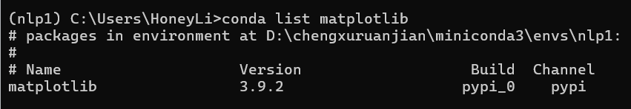
Pytorch安装：
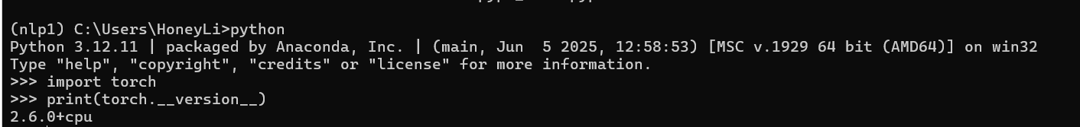
Gensim安装：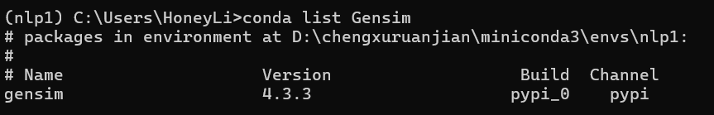
Scikit-learn安装：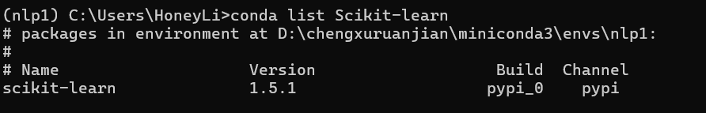
Peft安装：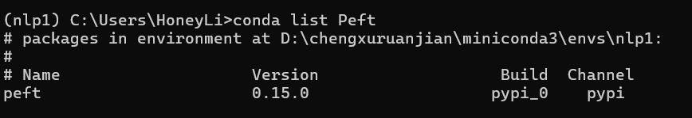
transformers安装：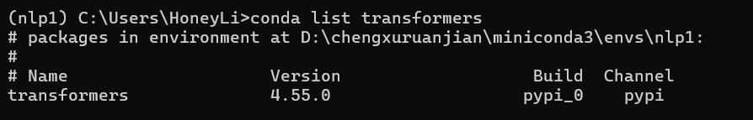
Pycharm中配置conda环境：
